LAPORAN
PRAKTIKUM TUGAS 6 SISTEM OPERASI



Dosen Pengampu Mata Kuliah
Triawan Adi Cahyanto ^{M.Kom}

Disusun Oleh:
NAMA : HOTIJATUL MUNAUWAROH
NIM : 2410651O41
KELAS : B
Tanggal : 10 November 2025

PROGRAM STUDI TEKNIK INFORMATIKA
FAKULTAS TEKNIK
UNIVERSITAS MUHAMMADIYAH JEMBER
2025

Tugas 1 Analisis deadlock
- Mengapa program mengalami deadlock?
Program mengalami deadlock karena kedua thread saling menunggu resource yang sedang di pegang thread lain. Contohnya: thread 1 mengnci lock 1, lalu ingin mengambil lock 2 (yang sedang dipegang thread2 ). Thread 2 mengunci lock 2 , lalu ingin mengambil lock 1. Jadi keduanya akan menunggu satu sama lain tanpa pernah melepas lock sehingga program akan berhenti total.
- Kondisi deadlock apa saja yang terpenuhi?
- Mutual exclusion=setiap lock bisa dipakai 1 thread dalam 1 waktu
- Hold and wait = thread 1 memegang lock 1 sambil menunggu lock 2 dan thread 2 melakukan sebaliknya.
- Circual wait = thread 1 menunggu resource milik thread 2 dan thread 2 menunggu resource milik thread 1 , sehingga berbentuk lingkaran.
- No preemption = lock tidak bisa direbut paksa jadi hanya bisa dilepas oleh thread yang memasangnya.
- Gambar diagram resorce allocation graph-nya
T2
Lock2
Lock1
TI

T1 memegang Lock1
→ ada panah Lock1 → T1 (resource dipakai oleh proses).
T1 menunggu Lock2
→ ada panah T1 → Lock2 (request).
T2 memegang Lock2
→ ada panah Lock2 → T2.
T2 menunggu Lock1
→ ada panah T2 → Lock1.
Tugas 2 Implementasi Pencegahan
Modifikasi program deadlock_simple.c menggunakan Teknik:
1. lock ordering
2. try-lock dengan retry
3. bandingkan kedua metode tersebut

- Lock Ordering
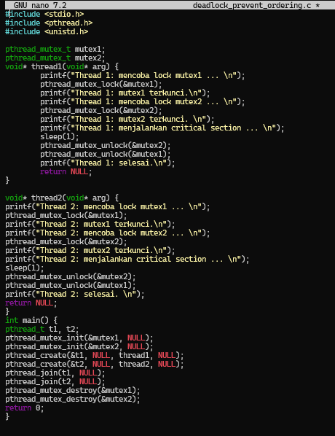
Output
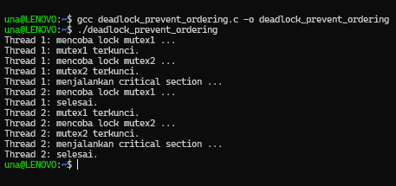
- Try lock dengan retry
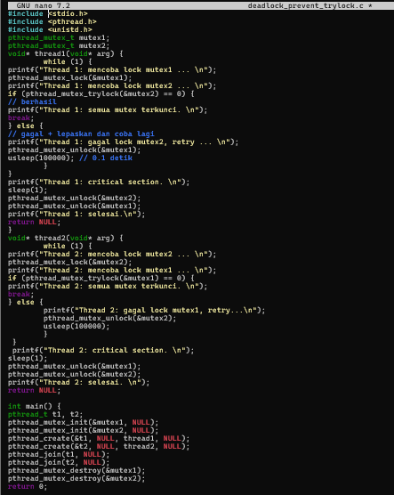
Output
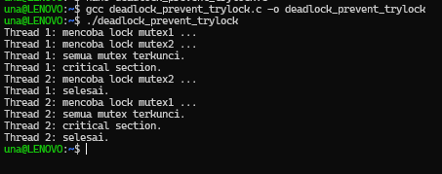
- Perbandingan
- Lock Ordering : Kelebihannya adalah efisien,simple,dan tidak ada retry,sedangkan kekurangannya adaldah butuh desain urutan lock yang konsisten di seluruh program.
- Try_Lock dan Retry : Kelebihannya adalah fleksibel,tidak harus sama dengan urutan lock nya,sedangkan kekurangannya adalah bisa banyak loop retry jadi tidak efisien.

Tugas 3 Banker’s Algorithm
Buat Program baru dengan data:
▪ 4 Proses
▪ 3 jenis resource
▪ Available: [5, 4, 3]
▪ Implementasikan request resource dan cek keamanan system
File bankers.c
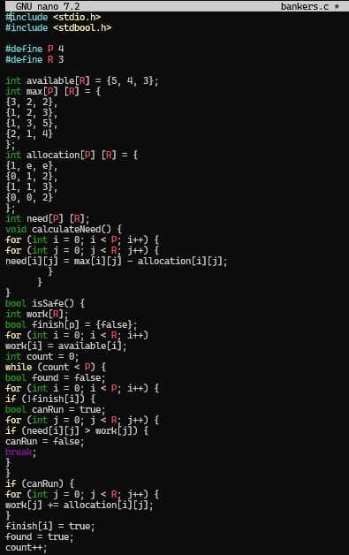
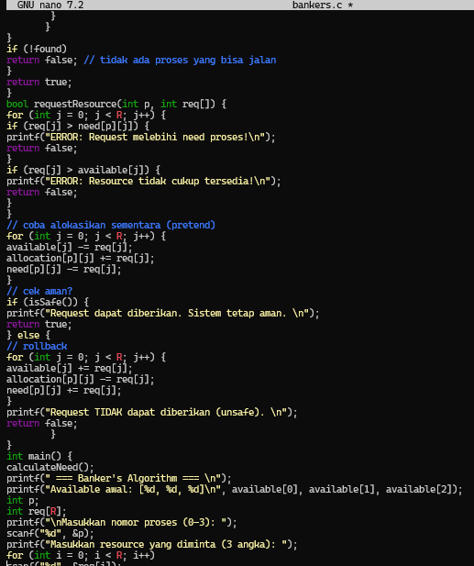
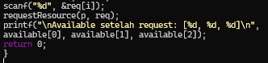
Penjelasan:
▪ need[i][j] = max[i][j] - allocation[i][j]; ini untuk menghitung kebutuhan sisa tiap proses. ▪ work[j] = available[j]; ini untuk menyalin resource yang tersedia untuk simulasi pengecekan keamanan.
▪ if (need[i][j] > work[j]) ini untuk mengecek apakah proses bisa dijalankan dengan resource yang ada
▪ work[j] += allocation[i][j]; ini jika resource telah selesai maka resource tersebut akan dikembalikan ke sistem.
▪ Pretend Allocation (alokasi sementara request) Sistem seolah seolah memberikan resource untuk mengcek apakah aman atau tidak.
▪ Rollback jika unsafe Jika sistem tidak aman ,semua perubahan yang dilakukan akan dibatalakan untuk mencegah terjadinya deadlock
▪ if (isSafe()) ini adalah request yang hanya terjadi jika sistem tetap aman.
Outputnya
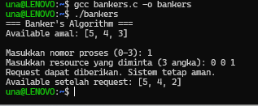
Cara kerja program:
▪ Need dihitung otomatis → Max – Allocation
▪ User memasukkan:
• Nomor proses (0–3)
• Resource yang ingin di-request (3 angka)
▪ Program:
  - Mengecek apakah request valid
  - Melakukan alokasi sementara
  - Mengecek apakah sistem tetap aman
  - Jika aman maka request disetujui
  - Jika tidak maka rollback dan request ditolak
Tugas 4 Real Case
Buat simulasi deadlock untuk kasus:"Dua orang ingin transfer uang antar rekening secara bersamaan"
Orang A: transfer dari Rekening 1 ke Rekening 2
Orang B: transfer dari Rekening 2 ke Rekening 1
Implementasikan deadlock prevention.
File transfer_deadlock.c
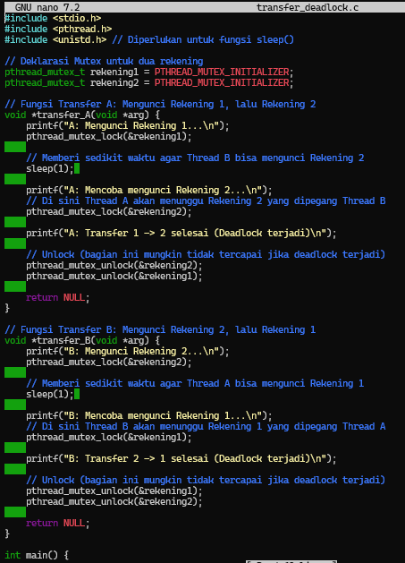
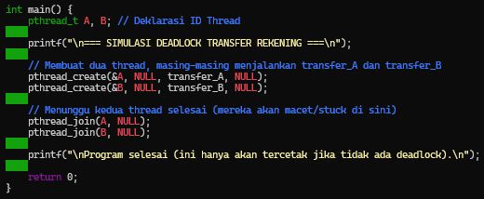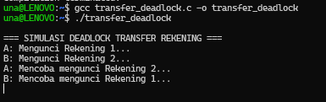
Cara kerja program:
- A mengunci Rekening 1
- B mengunci Rekening 2
- A butuh Rek. 2 yang dikunci B
- B butuh Rek. 1 yang dikunci A
Jadi yang terjadi adalah kondisi terus saling menunggu dan terjadilah deadlock.
File transfer_prevention_deadlock.c
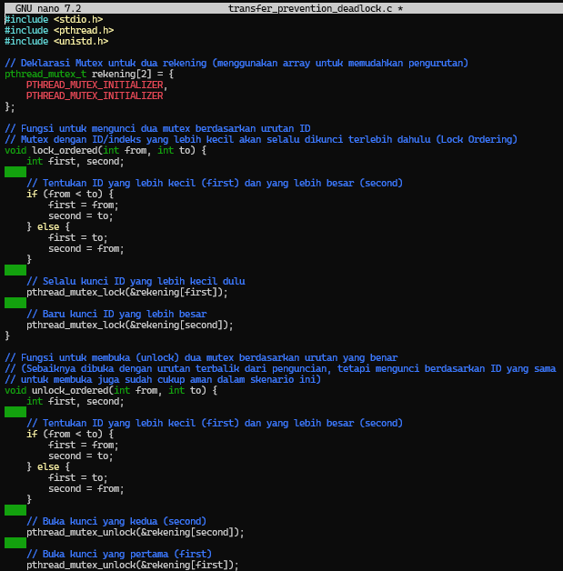
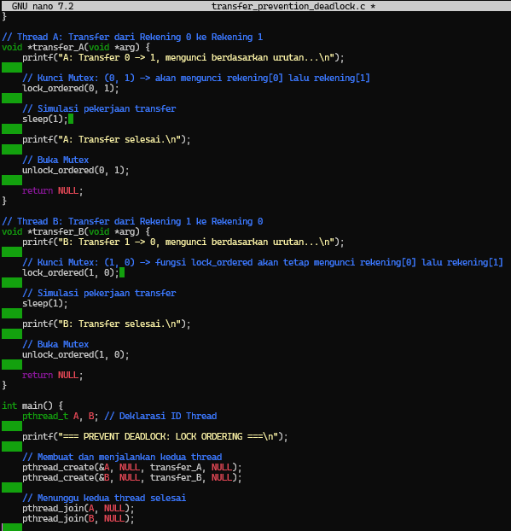
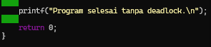
Outputnya

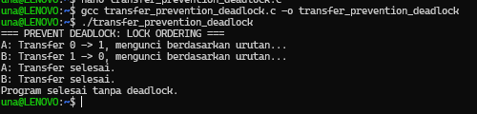
Cara kerja program:
Setiap rekening harus dikunci sebelum dipakai,agar tidak dipakai 2 orang sekaligus
Program selalu mengunci rekening dengan urutan yang sama,rekening bernomor kecil dulu,kemudian rekening bernomor besar
Ketika A dan B mentransfer bersamaan:
A : Rekening 1 ke 2
B : Rekening 2 ke 1
Jadi keduannya akan tetap mengukuti aturan yang sama,yaitu kunci rekening 1 dulu lalu rekening 2
Akibatnya Hanya 1 orang yang bisa mendapatkan 2 kunci.yang lainnya otomatis menunggu sebentar ,tidak selamanya dan kemudian deadlock tidak akan terjadi.

